354 mm 1 24 gennaio 2018

Signor

Matteo Pronzini
Deputato al Gran Consiglio

INTERPELLANZA 12 gennaio 2018
Assistenza sociale: quale è il reale aumento dei beneficiari e come è evoluto?

Signor deputato,

come concordato, le trasmettiamo una risposta scritta con i dati richiesti.

Prima di entrare nel merito delle sue domande, qui di seguito alcune considerazioni di ordine generale in merito alle infografiche pubblicate mensilmente dall’Ufficio del sostegno sociale e dell’inserimento (USSI).
Sebbene il numero di beneficiari di assistenza sociale del singolo mese siano inferiori rispetto a quelli pubblicati annualmente dall’Ufficio federale di statistica (UST) per un diverso universo di riferimento (USSI= con un pagamento nel singolo mese, UST= con almeno un pagamento nell’anno), queste due statistiche sono coerenti e presentano una analoga evoluzione, come precisato nelle successive risposte alle singole domande.
In merito alla tempistica delle due pubblicazioni, si sottolinea come i dati UST siano pubblicati con un “ritardo” di 12 mesi (a dicembre 2017 soni stati pubblicati i dati 2016), mentre l’evoluzione mensile dell’assistenza sociale con i dati USSI sono pubblicati con un differimento temporale di
3 mesi.

I dati della Statistica svizzera sull’aiuto sociale, ma anche quella sulla povertà, così come i dati sulla disoccupazione SECO e ILO e altre ancora (c’è quasi una sovrabbondanza d’informazione, dati e numeri), non dovrebbero mai essere letti in maniera contrapposta, bensì complementare.
Il Dipartimento della sanità e della socialità decidendo di pubblicare mensilmente i dati amministrativi dell’assistenza sociale, ha fatto una scelta orientata alla trasparenza permettendo, quasi in tempo reale, di seguirne l’evoluzione.
Nella conferenza stampa del Dipartimento della sanità e della socialità del 9 maggio 2017 nella quale sono stati presentati i dati sul sostegno sociale in Ticino (assistenza sociale ma anche assegni familiari integrativi prima infanzia, prestazioni complementari, RIPAM) è stata fornita un’ampia ed esaustiva illustrazione del sostegno sociale in Ticino. Ricordiamo inoltre che il tema dell’assistenza sociale e la sua evoluzione nel 2016 sono stati oggetto di discussione e approfondimento dalla Commissione della gestione e delle finanze nell’ambito del rapporto sui dati di Consuntivo 2016 discusso in Gran Consiglio nella seduta del 19 giugno scorso.

Rispetto a quanto costatato nel 2016, i dati mensili dei primi 10 mesi 2017 indicano un rallentamento importante della crescita rispetto a quanto si era rilevato nel 2016. Non sono diminuite le persone in assistenza ma vi è un rallentamento del fenomeno dopo alcuni anni d’importante crescita.
L’analisi completa della situazione, non solo per fasce di età e tipologia familiare, ma anche rispetto ai diversi altri indicatori come ad esempio la formazione, lo statuto d’occupazione o come
l’evoluzione dei casi nuovi e di quelli chiusi nell’anno, sarà svolta sui dati relativi a dicembre 2017 e, come lo scorso anno, pubblicata e presentata in una conferenza stampa.

2.

Qui di seguito le risposte alle sue domande.

- Perché l’USSI non utilizza lo stesso metodo di calcolo dell’UST?
L’USSI pubblica i dati relativi alle domande e persone a beneficio di assistenza sul singolo mese, poiché questa modalità permette di seguire puntualmente l’evoluzione dei casi. Questa statistica ha il pregio di fornire dati estremamente attuali (dell’anno corrente con un differimento di soli
3 mesi) ma non permette un confronto intercantonale (a causa dell’eterogeneità delle leggi d’applicazione delle prestazioni di aiuto sociale tra i cantoni).
La statistica svizzera sull’aiuto sociale dell’Ufficio federale di statistica (UST), introdotta dal 2004 grazie a una stretta collaborazione tra Confederazione, Cantoni e Comuni, fornisce informazioni dettagliate sull’aiuto sociale comparabili a livello nazionale, cantonale e regionale con una frequenza annuale. Essa è però pubblicata nel corso del mese di dicembre dell’anno successivo il periodo di rilevamento (quindi con circa un anno di ritardo). Se si utilizzasse il sistema UST sui singoli mesi (da escludere sia per motivi tecnici che di risorse) occorrerebbe comunque attendere un anno per poter avere il confronto con i dati svizzeri.

È evidente, come peraltro indicato nella sua interpellanza, che le due statistiche (la mensile USSI e quella annuale dell’UST) pur avendo la medesima fonte dei dati (la banca dati dell’applicativo in uso all’assistenza sociale) non sono direttamente confrontabili. Pur comprendendo che l’esistenza di due diverse statistiche per una medesima prestazione sociale possa comportare una difficoltà di interpretazione, entrambe sono importanti e devono essere lette e interpretate in modo complementare, non contrapponendole.

Se paragoniamo la metodologia dell’Ufficio federale di statistica con i dati pubblicati sulla base dei dati amministrativi USSI di dicembre 2016, la crescita delle persone a beneficio di assistenza nel 2016 non sarebbe stata del 12.7% bensì del 7.1% come da pubblicazione UST.
Non si tratta di dati giusti o sbagliati, semplicemente rilevano due informazioni diverse: la prima USSI (12.7%) è la variazione tra dicembre 2016 rispetto a dicembre 2015, l’altra UST (7.1%) è la variazione tra tutte le persone che hanno beneficiato dell’assistenza nel 2016 rispetto a quelle che l’hanno ricevuta nel 2015.

La statistica è uno strumento fondamentale per comprendere pianificare e gestire politiche settoriali, monitorandone e valutandone lo stato attuale e gli sviluppi futuri. Quello che interessa sono le tendenze e il poter disporre di dati il più possibile aggiornati (quindi quanti sono in assistenza in quel singolo mese). Non s’intende pertanto modificare l’attuale impostazione di reporting in quanto ritenuta adeguata per le finalità perseguite.

- Quanti sono i beneficiari d’assistenza per i singoli distretti ticinesi?
Vedi tabella sottostante.
Tabella Numero di unità di riferimento e persone a beneficio di assistenza sociale a ottobre 2017
Distretto | N UNITÀ RIFERIMENTO | In % | N PERSONE | In %
Bellinzona | 981 | 18.4% | 1'567 | 19.1%
Blenio | 58 | 1.1% | 92 | 1.1%
Leventina | 130 | 2.4% | 177 | 2.2%
Locarno | 921 | 17.3% | 1'320 | 16.1%
Lugano | 2'152 | 40.4% | 3'248 | 39.6%
Mendrisio | 873 | 16.4% | 1'424 | 17.3%
Riviera | 172 | 3.2% | 318 | 3.9%
Vallemaggia | 45 | 0.8% | 63 | 0.8%
Totale | 5'332 | 100.0% | 8'209 | 100.0%

3.

- Di quanto è aumentato percentualmente il numero di beneficiari sotto i 25 anni (calcolati secondo il criteri dell’UST) in Ticino (a livello cantonale e dei singoli distretti) e in Svizzera?
- Di quanto è aumentato percentualmente il numero di beneficiari sopra il 45 anni (calcolati secondo il criteri dell’UST) in Ticino (a livello cantonale e dei singoli distretti) e in Svizzera?
L’ultimo dato disponibile per un confronto con la media svizzera è quello del 2016 pubblicato dall’Ufficio federale di statistica il dicembre scorso, peraltro già contenuto in forma grafica nel testo della presente interpellanza.

La statistica svizzera sull’aiuto sociale indica che in Ticino per l’assistenza sociale, tra il 2015 e il 2016, vi è stato un incremento di 308 minorenni – non titolari di assistenza ma membri di UR a beneficio di assistenza - (+17%) e di 73 giovani adulti 18-25 anni (+6,1%). Sebbene, come detto in precedenza, i dati elaborati dall’USSI e quelli dell’UST non si possano confrontare in modo diretto, questi numeri confermano l’incremento evidenziato con la pubblicazione dei dati USSI 2016 (+342 minorenni, +99 giovani adulti). Non si tratta quindi di un nuova informazione.
L’incremento dei minorenni così come delle famiglie con figli riscontrato nel 2016, è in buona parte da ricondurre, come del resto previsto, alle misure di contenimento della spesa sugli assegni familiari integrativi (AFI) e di prima infanzia (API).

Se per gli under 25 lo scostamento rispetto alla media nazionale era evidente e determinato principalmente dalla misura sugli AFI API, per gli over 45 lo scostamento rispetto alla media svizzera è minore e per la fascia 56-64 l’incremento in Ticino è stato inferiore rispetto alla media nazionale +2.1% contro +5.5%.

I dati di dettaglio sono forniti nell’allegato 1 alla presente risposta.

- Di quanto è aumentato percentualmente il numero di unità di riferimento per le famiglie monoparentali e le coppie con figli (calcolati secondo i criteri dell’UST) in Ticino (a livello cantonale e dei singoli distretti) e in Svizzera?
- Di quanto è aumentato percentualmente il numero di beneficiari per le famiglie monoparentali e le coppie con figli (calcolati secondo il criteri dell’UST) in Ticino (a livello cantonale e dei singoli distretti) e in Svizzera?
I dati forniti dall’Ufficio federale di statistica sono solo quelli relativi al numero di unità di riferimento per tipologia familiare, mentre non è stato possibile avere i dati sulle persone e per distretto. I numeri confermano l’incremento evidenziato con la pubblicazione dei dati USSI 2016, con un incremento superiore rispetto alla media nazionale per le coppie con figli. L’aumento delle famiglie con figli a beneficio di assistenza sociale riscontrato in Ticino nel 2016, è stato determinato principalmente dalle misure di AFI API.

I dati di dettaglio sono forniti nell’allegato 2 alla presente risposta.

- Come spiega le differenze fra Ticino e Svizzera negli aumenti delle unità di riferimento e dei beneficiari per le varie categorie sopracitate
Sulle differenze rilevate nel 2016 rispetto ai dati nazionali, le stesse sono da ricondurre principalmente alla modifica relativa agli AFI API. È peraltro importante evidenziare che nella maggior parte dei casi si tratta di famiglie che erano già sostenute dal Cantone per il loro fabbisogno.
Se invece vogliamo analizzare l’evoluzione dei dati su di un orizzonte temporale più lungo, i dati della Statistica svizzera sull’aiuto sociale evidenziano come, a partire dal 2011, in Ticino, sebbene la quota di aiuto sociale sia rimasta inferiore alla media nazionale, la crescita del numero delle persone in assistenza è stata più sostenuta rispetto a quanto riscontrato nel resto della Svizzera.

4.

Non ci sono studi specifici sulle cause di questo maggiore incremento rispetto alla media nazionale e si possono quindi solo fare delle ipotesi riprendendo alcuni studi e approfondimenti effettuati in questi anni dall’Ufficio cantonale di statistica e da altri ricercatori.
L’assistenza sociale non è l’unico settore nel quale, sebbene con gradualità diversificate, il Ticino presenta delle differenze e specificità rispetto alla media nazionale.
Tra questi si possono menzionare i dati sulla la disoccupazione ILO, il reddito e l’evoluzione dei salari che sono cresciuti meno rispetto ai dati nazionali o il fenomeno della sottoccupazione, cresciuta in modo più significativo in Ticino. Anche dal punto di vista demografico, il Ticino è particolare e si distingue ad esempio per essere il Cantone con il più alto tasso di persone anziane nella popolazione residente, a beneficio di prestazioni complementari all’AVS/AI.

Negli ultimi anni l’Ufficio del sostegno sociale e dell’inserimento ha vissuto un considerevole aumento delle domande di prestazioni di sostegno sociale e degli incarti attribuiti ad ogni singolo operatore. Per questo motivo, lo scorso 5 luglio 2017, il Consiglio di Stato ha deciso il potenziamento di 5 unità dell’Ufficio del sostegno sociale e dell’inserimento. Oltre alla misura immediata di adeguamento del personale, è stato inoltre deciso di eseguire, in collaborazione con la SUPSI, un’analisi approfondita dei processi operativi e dell’organizzazione dell’Ufficio, in modo da stabilire le necessità per una gestione ottimale dei processi di lavoro, un carico operativo adeguato ed un controllo più accurato contro i rischi di abusi.
In questo senso lo studio e analisi organizzativa dell’USSI avviato nell’autunno 2017 con la SUPSI dovranno permettere nei prossimi mesi di valutare anche nuove modalità di gestione dei dossiers, non solo dal punto di vista amministrativo, ma anche sociale e per il reinserimento socio-professionale.

- Il Ticino è l’unica Grande Regione dove si è registrato un aumento del tasso di povertà fra il 2010 e il 2015. Come spiega questa evoluzione e il fatto che la differenza con il tasso nazionale sia cresciuta da 3,2 punti percentuali a oltre 10 punti percentuali?
- In Ticino anche il tasso di rischio di povertà è salito fra il 2010 e il 2016. Come spiega il fatto che sia ormai oltre il doppio rispetto alla media nazionale, la differenza era 5,3 punti ora è di 16,7 punti?
Il rischio povertà e il tasso di povertà sono statistiche che non provengono da dati amministrativi, ma dall’indagine sui redditi e sulle condizioni di vita (SILC). Si tratta di una statistica campionaria che prende in considerazione a livello nazionale un totale di 7’000 economie domestiche all’anno (pari a circa 17’000 persone).
Tenuto conto del campione esiguo a livello cantonale, i dati relativi sia al tasso che al rischio di povertà vanno ritenuti con prudenza.
Secondo questa statistica in Ticino nel 2015 si stima vi fossero 60'000 persone che vivevano in un’economia domestica sotto la soglia di povertà, pari al 17.3% della popolazione. Sulla medesima tabella è però indicato un intervallo di confidenza di +/- 6,8 punti percentuali. Ciò significa che la stima del numero delle persone che in Ticino viveva sotto la soglia di povertà sarebbe compresa tra le 36'500 e 83'500.

I dati di questa statistica non sono quindi da prendere all’unità ma danno un ordine di grandezza. Con la statistica SILC non è possibile quantificare in modo chiaro che la situazione in Ticino del 2015 sia peggiore rispetto a quella del 2010 (c’è una variabilità importante per l’effetto dell’intervallo di confidenza), ma sostanziano il fatto che in Ticino vi è un problema di rischio povertà maggiore rispetto al resto delle grandi regioni in Svizzera.

Questi dati confermano peraltro, anche se con numeri e tassi diversi a causa delle diverse modalità di rilevazione, quelli pubblicati sempre dall’Ufficio federale di statistica relativi

5.

all’evoluzione del numero di beneficiari di prestazioni sociali (in senso lato) in Svizzera e in Ticino. I grafici riportati nell’allegato 3 alla presente risposta, indicano che, a fronte di un numero maggiore di persone bisognose rispetto al resto della Svizzera, soprattutto gli anziani attraverso le prestazioni complementari, il nostro Cantone presenta anche una quota di aiuto sociale in senso lato maggiore (nel 2015 14.1% della popolazione in Ticino aveva ricevuto una o più prestazioni a copertura del minimo vitale contro il 9,6% della media Svizzera) e che circa 50'000 persone hanno beneficiato di una o più prestazioni sociali di fabbisogno. Se a questi sommiamo anche le persone che hanno beneficiato ad esempio della RIPAM, si può affermare che, sebbene vi sia un rischio di povertà maggiore rispetto ad altre regioni svizzere, anche il numero ed entità delle prestazioni sociali sono maggiori, così come gli strumenti e le risorse dedicate alla lotta contro la povertà.

In un mondo sempre più complesso le statistiche costituiscono solide fonti di riferimento, che consentono di orientarsi in modo obiettivo al confronto politico, a volte caratterizzato dall’elemento emotivo, permettendo il confronto sul terreno di un’oggettività suffragata da dati e fatti concreti. Le informazioni statistiche svolgono un ruolo centrale per la nostra presa di decisioni, sia nell'ambito della vita quotidiana che in quello politico ed economico.
Le diverse statistiche presentate relative all’aiuto sociale in Ticino, confermano che il nostro cantone presenta delle peculiarità e che, soprattutto dal 2011, è confrontato con un aumento di beneficiari più sostenuto rispetto ad altri Cantoni. A conferma che il nostro Cantone sa rispondere in modo efficace e puntuale ai bisogni dei propri cittadini in difficoltà, attraverso un sistema articolato di prestazioni sociali

Voglia gradire, signor deputato, i sensi della nostra stima.

PER IL CONSIGLIO DI STATO

Il Presidente: Il Cancelliere:

Manuele Bertoli Arnoldo Coduri

Allegati:
- Allegato 1 Fasce di età, dati e elaborazioni UST
- Allegato 2 Tipologia familiare, dati e elaborazioni UST
- Allegato 3 Aiuto sociale in senso lato (dati UST), estratto presentazione conferenza stampa DSS del 9.5.2017
- Allegato 4 Informazioni aggiuntive

Copia:
- Direzione Dipartimento della sanità e della socialità (dss-dir@ti.ch)
- Direzione Divisione dell’azione sociale e delle famiglie (dss-dasf@ti.ch)

Allegato 1 Fasce di età, dati e elaborazioni UST

- Numero di persone a beneficio di assistenza sociale 0-25 anni, in Svizzera e in Ticino, 2015-2016

Dati UST |  | 2015 | 2016 | Evoluzione 15-16 (N) UST | Evoluzione 15-16 (%) UST
Svizzera | 0 - 17 anni | 76'840 | 78'481 | 1'641 | 2.1%
Svizzera | 18 - 25 anni | 30'296 | 30'674 | 378 | 1.2%
Ticino | 0 - 17 anni | 1'811 | 2'119 | 308 | 17.0%
Ticino | 18 - 25 anni | 1'193 | 1'266 | 73 | 6.1%

- Numero di persone a beneficio di assistenza sociale 0-25 anni, per distretto, 2015-2016

Fascia età | Distretto | 2015 | 2016 | Evoluzione 15-16 (N) UST | Evoluzione 15-16 (%) UST
0-17 | Distretto: Bellinzona | 368 | 425 | 57 | 15,5%
0-17 | Distretto: Blenio | 13 | 25 | 12 | 92,3%
0-17 | Distretto: Leventina | 27 | 47 | 20 | 74,1%
0-17 | Distretto: Locarno | 271 | 300 | 29 | 10,7%
0-17 | Distretto: Lugano | 725 | 833 | 108 | 14,9%
0-17 | Distretto: Mendrisio | 305 | 381 | 76 | 24,9%
0-17 | Distretto: Riviera | 90 | 88 | -2 | -2,2%
0-17 | Distretto: Vallemaggia | 12 | 20 | 8 | 66,7%
18-25 | Distretto: Bellinzona | 243 | 260 | 17 | 7,0%
18-25 | Distretto: Blenio | 3 | 9 | 6 | 200,0%
18-25 | Distretto: Leventina | 22 | 19 | -3 | -13,6%
18-25 | Distretto: Locarno | 176 | 207 | 31 | 17,6%
18-25 | Distretto: Lugano | 472 | 506 | 34 | 7,2%
18-25 | Distretto: Mendrisio | 225 | 201 | -24 | -10,7%
18-25 | Distretto: Riviera | 42 | 51 | 9 | 21,4%
18-25 | Distretto: Vallemaggia | 13 | 13 | 0 | 0,0%

- Numero di persone a beneficio di assistenza sociale 46-65+ anni, in Svizzera e in Ticino, 2015-2016

Dati UST |  | 2015 | 2016 | Evoluzione 15-16 (N) UST | Evoluzione 15-16 (%) UST
Svizzera | 46 - 55 anni | 43'070 | 44'480 | 1'410 | 3.3%
Svizzera | 56 - 64 anni | 24'841 | 26'218 | 1'377 | 5.5%
Svizzera | 65+ anni | 3'081 | 3'248 | 167 | 5.4%
Ticino | 46 - 55 anni | 2'012 | 2'099 | 87 | 4.3%
Ticino | 56 - 64 anni | 1'146 | 1'170 | 24 | 2.1%
Ticino | 65+ anni | 96 | 106 | 10 | 10.4%

- Numero di persone a beneficio di assistenza sociale 46-65+ anni, per distretto, 2015-2016

(*) I dati inferiori a 5 rilevazioni non sono forniti.

Fascia età | Distretto | 2015 | 2016 | Evoluzione 15-16 (N) UST | Evoluzione 15-16 (%) UST
46-55 | Distretto: Bellinzona | 362 | 378 | 16 | 4,4%
46-55 | Distretto: Blenio | 14 | 18 | 4 | 28,6%
46-55 | Distretto: Leventina | 42 | 45 | 3 | 7,1%
46-55 | Distretto: Locarno | 341 | 390 | 49 | 14,4%
46-55 | Distretto: Lugano | 826 | 846 | 20 | 2,4%
46-55 | Distretto: Mendrisio | 339 | 342 | 3 | 0,9%
46-55 | Distretto: Riviera | 70 | 60 | -10 | -14,3%
46-55 | Distretto: Vallemaggia | 18 | 20 | 2 | 11,1%
56-64 | Distretto: Bellinzona | 169 | 176 | 7 | 4,1%
56-64 | Distretto: Blenio | 14 | 23 | 9 | 64,3%
56-64 | Distretto: Leventina | 17 | 18 | 1 | 5,9%
56-64 | Distretto: Locarno | 248 | 233 | -15 | -6,0%
56-64 | Distretto: Lugano | 479 | 509 | 30 | 6,3%
56-64 | Distretto: Mendrisio | 166 | 158 | -8 | -4,8%
56-64 | Distretto: Riviera | 45 | 44 | -1 | -2,2%
56-64 | Distretto: Vallemaggia | 8 | 9 | 1 | 12,5%
65+ | Distretto: Bellinzona | 37 | 38 | 1 | 2,7%
65+ | Distretto: Blenio | * | *
65+ | Distretto: Leventina | 5 | 5 | 0 | 0,0%
65+ | Distretto: Locarno | 22 | 26 | 4 | 18,2%
65+ | Distretto: Lugano | 20 | 26 | 6 | 30,0%
65+ | Distretto: Mendrisio | 6 | 7 | 1 | 16,7%
65+ | Distretto: Riviera | * | *
65+ | Distretto: Vallemaggia | * | *

Allegato 2 Tipologia familiare, dati e elaborazioni UST

- Numero di unità assististe con figli, a beneficio di assistenza sociale, in Svizzera e in Ticino, 2015-2016

 |  | 2015 | 2016 | Evoluzione 15-16 (N) UST | Evoluzione 15-16 (%) UST
Svizzera | Famiglie monoparentali (FM) | 27'390 | 27'481 | 91 | 0.3%
Svizzera | Coppie con figli | 15'274 | 15'545 | 271 | 1.8%
Svizzera | Totale con figli | 42 664 | 43 026 | 362 | 0,8%
Ticino | Famiglie monoparentali (FM) | 934 | 922 | -12 | -1.3%
Ticino | Coppie con figli | 440 | 568 | 128 | 29.1%
Ticino | Totale con figli | 1 374 | 1 490 | 116 | 8,4%

Allegato 3 Aiuto sociale in senso lato (dati UST), estratto presentazione conferenza stampa DSS del 9.5.2017

- Numero di beneficiari di aiuto sociale in senso lato, in Ticino, 2010-2015

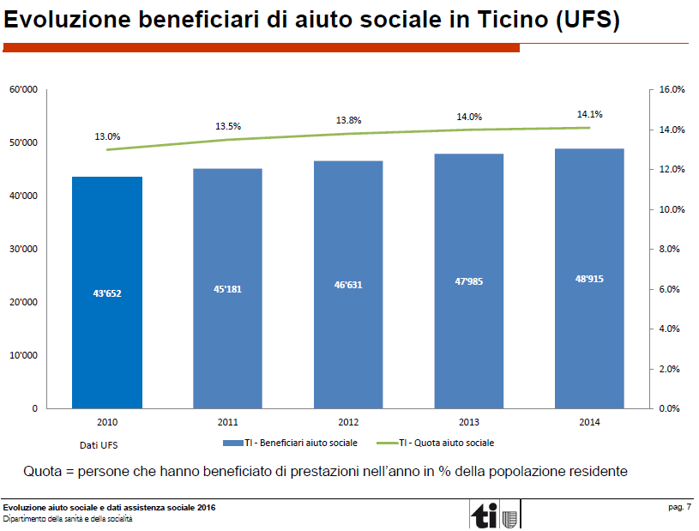

- Quota di aiuto sociale in senso lato, in Svizzera e in Ticino, 2010-2015
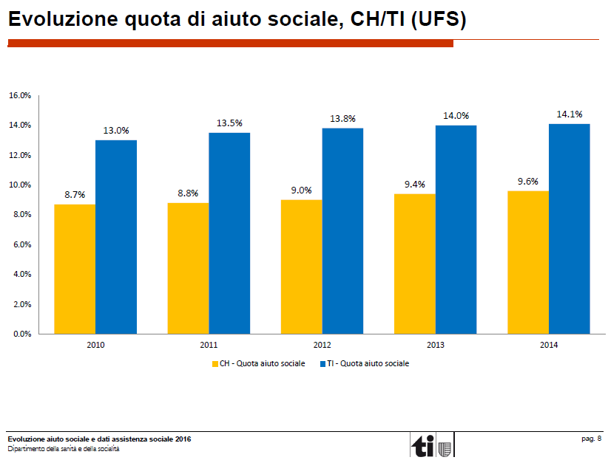

Allegato 4 Informazioni aggiuntive

- Quota di aiuto sociale in senso stretto (assistenza sociale), per Cantone e media svizzera, 2016 (dati e grafico UST)

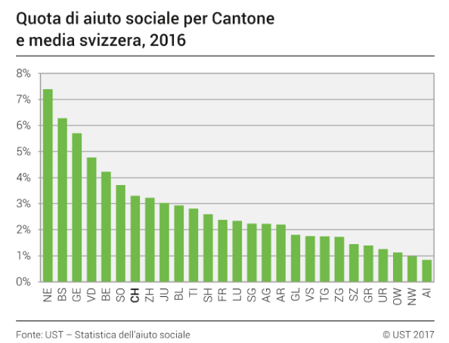

- Quota di aiuto sociale in senso stretto (assistenza sociale), per fascia di età, nazionalità, stato civile e dimensione Comune di residenza, in Svizzera e in Ticino, 2016 (dati e grafico UST)

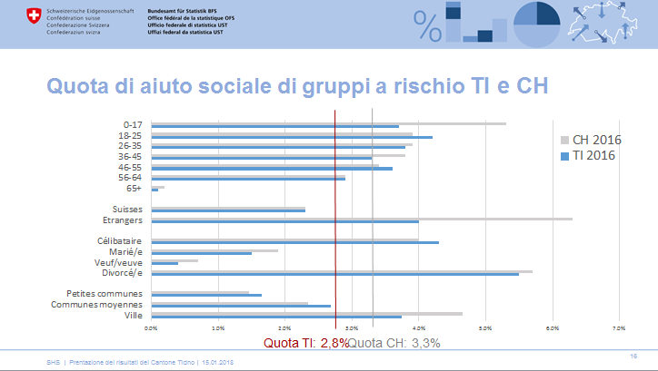

L’assistenza sociale è definita quale aiuto sociale in senso stretto. L’aiuto sociale in senso lato comprende tutte le prestazioni sociali che intervengono a copertura del fabbisogno, sottoposte alla verifica delle condizioni di reddito, quindi anche prestazioni complementari AVS/AI, assegni familiari integrativi e di prima infanzia, ecc.

